闽科农函〔2020〕3号

关于启动2020年度省级扶贫
开发工作重点县人才支持计划科技人员
专项计划组织工作并报送需求计划的通知

省直有关单位，有关设区市科技局：
根据《中共福建省委办公厅 福建省人民政府办公厅印发<关于新时代坚持和深化科技特派员制度的意见>的通知》（闽委办发〔2019〕62号）精神，按照《关于印发<省级扶贫开发工作重点县人才支持计划科技人员专项计划实施方案>的通知》（闽科农〔2014〕2号）部署，现启动我省2020年度省级扶贫开发工作重点县人才支持计划科技人员专项计划（简称“专项计划”）工作。
一、工作目标
2020年，专项计划选认的科技人员继续纳入省级科技特派员队伍。有关设区市科技局要结合省级科技特派员乡镇全覆盖的目标，科学布局，在省级扶贫开发工作重点县选认科技人员360名，为当地培训本土科技人才50名。针对贫困地区发展瓶颈和困难，精准对接区域发展需求，加强先进、成熟、适用技术的应用推广和集成示范；通过龙头带动、品牌带动和技术带动，为贫困地区和贫困农户创业提供科技服务。
二、时间节点
省直有关部门、有关设区市科技局及时组织“福建省科技特派员实名登记注册管理系统”中注册登记。人员类型选择“三区科技人员”。系统填报时间截至2020年3月31日。请省直各有关单位按相同节点填报附件2、附件4。
请有关省直有关部门、有关设区市科技局于2020年4月1日前报送本地区2020年省扶贫开发工作重点县科技人才选认和培养需求计划表（附件1）。于2020年4月10日前报送本地区选认人员推荐表（附件2）、本地区科技人才选认对象情况汇总表（附件4）。受培人员推荐表（附件3）、受培人员情况汇总表（附件5）根据培训方案上报。
三、主要事项
1.请有关省直有关部门、设区市科技局负责做好省级扶贫开发工作重点县科技人员选认工作，认真细致核对选认对象，避免出现本单位科技人员服务本单位、错漏重复等问题，组织拟选认的科技人员在“福建省科技特派员实名登记注册管理系统”中注册登记、填报工作报告，关注“慧农信”微信公众号等工作。选认对象名单应及时报送省科技厅农牧业科研中试中心汇总。
2.请省直有关部门、各设区市科技局跟踪2019年专项计划选认的科技人员已开展的服务成效。已为上一年度选认的科技人员未在系统填报工作报告的，不能继续选认。
3.科技人员要按系统要求填报信息、上传相关佐证材料。推荐单位纸质上报的科技人员服务信息与科技人员个人在注册管理系统注册信息不一致的，以注册管理系统注册信息为准。
4.各设区市选认指标可参考2019年度专项计划选认科技人员数量。如有变动，请与厅农牧业中试中心及时协调，待省科技厅正式确定人员名单，再组织开展三方协议签订工作。
5.注重科技人员到省扶贫开发工作重点县开展科技服务过程中的人身安全保障，必须按照工作经费中保险选项购买相应保险，购买方式可选择个人购买或市县科技局统一为科技人员购买，保险金额根据相关财务规定确定。
四、联系人及联系方式
1.选认工作联系人
省科技厅农牧业科研中试中心： 陈玉珍
联系电话：0591-87917853
传 真：0591-87910745
邮 箱：huniu1015@163.com
2.培训工作联系人
省科技厅：罗 铭 张先斌
0591-87869618
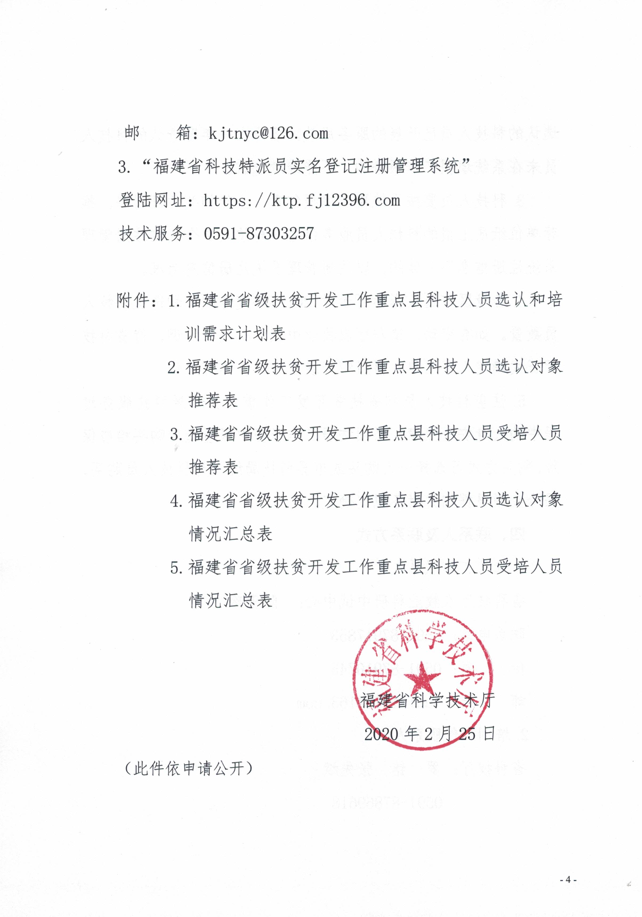
附件1
福建省省级扶贫开发工作重点县科技人员选认和培训需求
计划表
受援地：
联系人 |  | 联系电话
科技人才选认需求计划
所需  选派  的人  才类  型及  数量 | 专业领域 |  | 数量
选派
需求
测算
依据
科技人才培养需求计划
所需  培养  的人  才类  型与  数量 | 专业领域 |  | 数量
培养需求
测算依据
附件2
福建省省级扶贫开发工作重点县科技人员选认对象推荐表
姓 名 |  | 性别 |  | 出生日期 |  | （照片）
籍 贯 |  | 民族 |  | 政治面貌 |  | （照片）
健康状况 |  | 婚姻状况 |  | 移动电话 |  | （照片）
学 历 |  | 毕业院  校及专业 |  | 工作单  位及职务
是否  调配 |  | 何处  调配 |  | 拟分配的服务地点
拟开展的服务内容
工  作  经  历 | 何年月至何年月 |  |  | 在何单位任何职
奖惩
情况
工作单位  推荐意见 | 年 月 日  （单 位 盖 章）
设区市科技部门审核意见 | 年 月 日  （单 位 盖 章）
备注

附件3
福建省省级扶贫开发工作重点县科技人员受培人员推荐表
姓名 |  | 性别 |  | 出生日期 |  | （照片）
籍贯 |  | 民族 |  | 政治面貌 |  | （照片）
健康状况 |  | 婚姻状况 |  | 移动电话 |  | （照片）
学历 |  | 毕业院校及专业 |  | 工作单位及职务
推荐培养理由
拟培养类型及专业
工  作  经  历 | 何年月至何年月 |  |  | 在何单位任何职
奖惩情况
工作单位  推荐意见 | 年 月 日  （单 位 盖 章）
设区市科技主管部门意见 | 年 月 日  （单 位 盖 章）
省级科技  主管部门  审核意见 | 年 月 日  （单 位 盖 章）
备注

附件4
福建省省级扶贫开发工作重点县科技人员选认对象情况汇总表
设区市： 填表人： 联系电话：
姓名 | 性别 | 出生  日期 | 政治  面貌 | 籍贯 | 民族 | 专业技术  职称 | 专业领域 | 工作单位  及职务 | 派往县 | 拟开展  工作内容 | 服务单位 | 从何地  调配
注：若选派对象为设区市间调配，请在表格相应处注明“从何地调配”。
附件5
福建省省级扶贫开发工作重点县科技人员受培人员情况汇总表
设区市： 填表人： 联系电话：
姓名 | 性别 | 出生日期 | 政治面貌 | 籍贯 | 民族 | 学历 | 毕业院校 | 专业领域 | 工作单位  及职务 | 所在县 | 培养专业 | 天数

